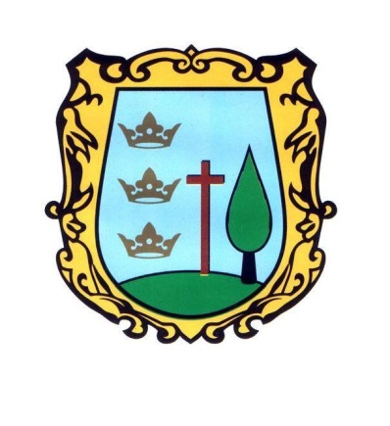

INFORMACJA

Informujemy, iż w dniu 02.05.2023 r. (wtorek) Urząd Gminy Gilowice będzie nieczynny.

Za utrudnienia przepraszamy

